
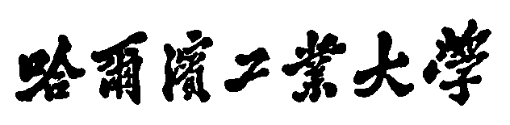
Harbin Institute of Technology
数据结构与算法
课程设计报告
(2014年度秋季学期)

设计题目：实现并对比三种基本的字符串匹配算法

小组成员： 1133730206 李天宝
1133730208 王健宇
1133730203 曹源江
院 系： 软件学院
指导教师： 王培志
设计时间： 2014.11.14-2015.1.6
哈尔滨工业大学
项目任务分工及进度计划表
任务编号 | 具体内容 | 执行人 | 预计  开始时间 | 预计  完成时间 | 实际  完成情况
1 | 确定题目 | 王健宇 | 11.14 | 11.14 | 已完成
2 | 查阅KMP资料 | 李天宝 | 11.14 | 11.14 | 已完成
3 | 撰写文档需求分析部分 | 曹源江 | 11.14 | 11.14 | 已完成
里程碑1：完成选题，完成文档中“需求分析”部分的撰写，具有一定的设计/开发思路。
时间节点：第10周 周五
4 | 朴素算法构思，绘制流程图 | 王健宇 | 11.15 | 11.21 | 已完成
5 | Robin-Karp算法构思，绘制流程图 | 曹源江 | 11.15 | 11.21 | 已完成
6 | KMP算法构思，绘制流程图 | 李天宝 | 11.15 | 11.21 | 已完成
7 | 撰写文档算法设计部分 | 王健宇 | 11.21 | 11.28 | 已完成
里程碑2：确定项目整体设计思路，完成文档中“算法设计”部分的撰写。
时间节点：第11周 周五
8 | 朴素算法部分代码开发 | 王健宇 | 11.22 | 11.30 | 已完成
9 | Robin-Karp算法部分代码开发 | 曹源江 | 11.22 | 11.30 | 已完成
10 | KMP算法部分代码开发 | 李天宝 | 11.22 | 11.30 | 已完成
11 | 撰写文档算法实现部分 | 曹源江 | 11.30 | 12.7 | 已完成
里程碑3：项目开发完成90%以上，文档中“算法实现”部分完成80%以上。
时间节点：第16周 周四
12 | 朴素算法部分完成 | 王健宇 | 12.1 | 12.15 | 已完成
13 | Robin-Karp算法部分完成 | 曹源江 | 12.1 | 12.15 | 已完成
14 | KMP算法部分完成 | 李天宝 | 12.1 | 12.15 | 已完成
15 | 撰写文档算法分析部分 | 李天宝 | 12.15 | 12.21 | 已完成
里程碑4：开发任务全部完成，完成系统测试，文档撰写全部完成，答辩PPT全部完成。
时间节点：第18周 周一
16 | 系统测试 | 李天宝 | 12.15 | 12.31 | 已完成
17 | 撰写文档项目总结部分 | 曹源江 | 12.15 | 12.31 | 已完成
18 | 答辩PPT | 王健宇 | 12.15 | 12.31 | 已完成
里程碑5：项目结题验收
时间节点：第18周 周二 2015-1-6

目 录

项目任务分工及进度计划表 1
目 录 2
1 需求分析 3
1.1 系统目标 3
1.2 系统功能需求 3
1.3 系统关键技术 3
2 算法设计 6
2.1 系统整体思路 6
2.2 关键数据结构设计 6
2.3 朴素功能相关算法 7
2.3.1算法基本思想 7
2.3.2算法流程图 8
2.4 Rabin-Karp功能相关算法 8
2.4.1算法基本思想 8
2.4.2算法流程图 9
2.5KMP功能相关算法 10
2.5.1算法基本思想 10
3 算法实现 13
3.1 开发语言及工具 13
3.2 算法关键代码 13
3.2.1 朴素算法关键代码 13
3.2.2 Rabin-Karp算法关键代码 14
3.2.3 KMP算法关键代码 14
3.3 主要功能界面 16
3.3.1 三种匹配算法功能运行结果 16
4 算法分析 19
4.1算法复杂性分析 19
4.2算法优缺点分析 19
5 项目总结 20
1 需求分析

1.1 系统目标
本项目的题目是：实现并对比三种基本的字符串匹配算法。
要解决的问题是 ：完成对三种基本字符串匹配算法的比较
其中，字符串匹配的问题描述为：
假定文本时一个长度为 n 的数组 T[1..n] ，模式是一个长度为m<=n的数组
P[1..m] ，如果 0<=s<=n-m，并且 T[s+1..s+m] = P[1..m] ，则称模式 P 完成了和 T 的匹配，且 P 在 T 中出现的位移为 s，如图1-1所示：

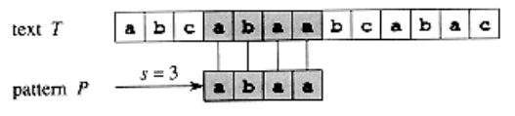
图1-1 模式匹配实例
三种字符串匹配算法分别为：朴素算法，Robin-Karp算法，KMP算法。
故系统目标为：实现三种算法，编写样例，并对三种算法进行比较和评价（时间复杂度等）。

1.2 系统功能需求
- 朴素算法实现
输入一个已知字符串（字符数组），然后再输入一个模式字符串，调用朴素算法完成字符串匹配判断，返回一个整型vector包含所有匹配成功的子串的第一个字符的下标。（可以重叠）。
- Robin-Karp算法实现
输入一个已知字符串（字符数组），然后再输入一个模式字符串，调用Robin-Karp算法完成字符串匹配判断，返回一个整型vector包含所有匹配成功的子串的第一个字符的下标。（可以重叠）。
- KMP算法实现
输入一个已知字符串（字符数组），然后再输入一个模式字符串，调用 Robin-Karp算法完成字符串匹配判断，返回一个整型vector包含所有匹配成 功的子串的第一个字符的下标。（可以重叠）。
- 调用系统时间查询函数对程序执行时刻的时间进行查询，返回一个记录时间信息的结构体对象，在每个算法函数调用的前后进行时间函数调用，然后进行进行相减，得出运算时间。通过显示时间结果，对算法的执行效率进行分析。

1.3 系统关键技术
- 朴素算法
首先将文本串的第一个字符与模式串的第一个字符进行比较，若不同，就将文本串的第二个字符与模式串的第一个字符进行比较，……，直到s的某一个字符si与t1相同，再将他们之后的字符进行比较，若也相同，则如此往下比较；当s的某一个字符si与t的字符tj不相同时，则s返回到本趟开始字符的下一个字符，即Si-j+2，t返回到t1，继续开始下一趟比较，重复上述过程。若t中的字符全部比较完，则说明本趟匹配成功，本趟的起始位置是i-j+1或i-t[0]，否则匹配失败。
实例分析：图1-3-1中，上侧数组为文本串S，下侧为模式串T，朴素算法原理：当S[0]==T[0]时，继续比较S[1]与T[1],S[1]!=T[1]（如图a所示）,故模式串后移一位，比较S[0]与T[1],S[0]!=T[1]（如图b所示），模式串后移一位，比较S[0]与T[2]，S[0]==T[2]，则继续比较S[1]与T[3]，S[1]==T[3]，继续比较S[2]与T[4]，S[2]==T[4]，则匹配成功（如图c所示），记录此时与T[0]对应的S[2]的下标2即可。匹配成功后，模式串后移一位，继续开始S[3]与T[0]的比较，（如图d所示）。

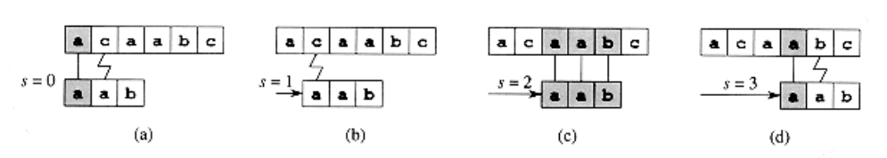
图1-3-1 朴素算法示例图

- Robin-Karp算法
设立一个转换（哈希）函数，用来对输入的模式串进行处理，处理结果为一个整型值x1。然后对已知串进行扫描，从已知串的第一个字符开始，每次扫描截取一段与模式串等长的匹配串，进行转换处理，得到一个整型值x2，比较x1与x2，如果不相等，则向后移动一个位置（匹配串首字符下标+1）；若相等，则进行一个简单朴素算法比较（比较模式串与匹配串每一个字符是否相等），若相等，把匹配串首字符的下标加入结果vector，然后向后移动一个位置，否则直接向后移动一个位置。匹配过程完成后，返回一个存储下标的整型vector，若vector为空，则匹配失败，输出为空；若不为空，则匹配成功，输出所有整型值。
实例分析：如图1-3-2所示，Rabin-Karp算法与朴素算法的移动过程相似，即每次模式串向后移动一个单位，不同的是二者所比较的内容不同。模式串为P，文本串为Text，首先对P进行哈希操作，变成一个哈希值，然后每次比较时，对文本串的相应部分进行哈希操作，产生哈希值与P的哈希值进行比较，若相同，则二者进行一次朴素算法比较，若不相同，则比较结束，模式串后移一位继续进行比较。一共比较strlen(Text)-strlen(P)+1次，即文本串长度减去模式串长度然后再加一。

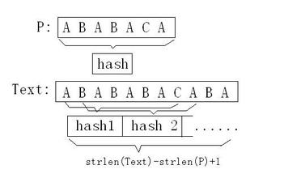
图1-3-2 Rabin-Karp算法示例图

3. KMP算法
造成朴素算法速度慢的原因是回溯，即在某趟的匹配过程失败后，对于s串要回到本趟开始字符的下一个字符，t串要回到第一个字符，而这些回溯并不是必要的。如果某趟在s_{i}和t_{j}匹配失败后，指针i不回溯，模式t向右滑动至某个位置上，使得t_{k}对准s_{j}继续向右进行，算法效率因此可以提高。
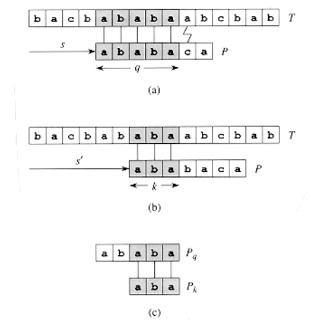
图1-3-3 KMP算法示例图

- 算法分析
调用ctime头文件里面的time函数，返回一个记录时间信息的结构体对象，在每个算法函数调用的前后进行时间函数调用，然后进行进行相减，得出运算时间。通过显示时间结果。通过对三种算法的时间比较来实现对算法的执行效率进行分析比较。

2 算法设计

2.1 系统整体思路
字符串匹配问题是：假定文本时一个长度为n的数组T[1..n]，模式是一个长度为mn的数组P[1..m]，如果0sn-m，并且T[s+1..s+m] = P[1..m]，则称模式P完成了和T的匹配，且P在T中出现的位移为s。
设计要实现三种基本的字符串匹配算法：朴素匹配算法；Rabin-Karp算法；KMP算法。
编程实现三种字符串匹配算法。
分析三种算法的时间复杂性，通过应用三种算法在一个较长英文文本中查找一个子串的实验数据来对比三种算法的运行时间。

2.2 关键数据结构设计
KMP算法
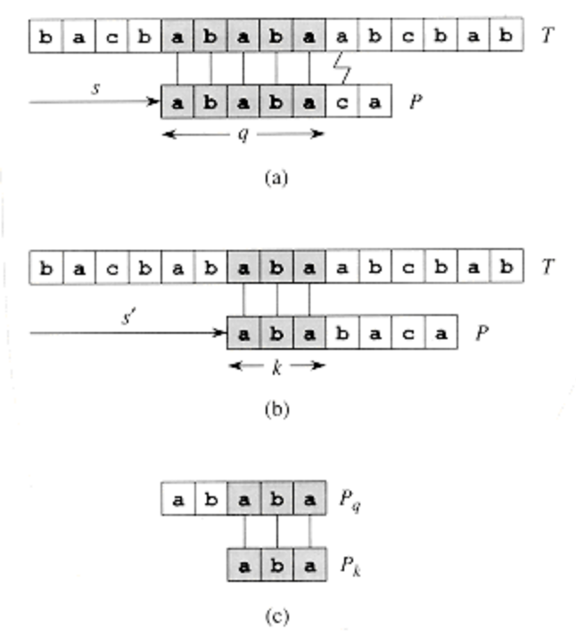
图2-2-1 模式匹配中的信息重利用
KMP算法是一种设计得很巧妙但也较复杂的一种算法，是应用自动机思想实现的匹配算法。其基本思想是如果已经完成了P部分字符（一个前缀q）的匹配，那么在匹配T后面的字符时可以应用P模式的信息减少比较次数，如图6-29所示。
首先需要计算模式P的前缀函数：{1，2，…，m}  {0，1，…，m-1}满足：
[q] = max {k：k<q 且 Pk 是 Pq的后缀}
对于模式ababababca的完整前缀函数如下图所示：
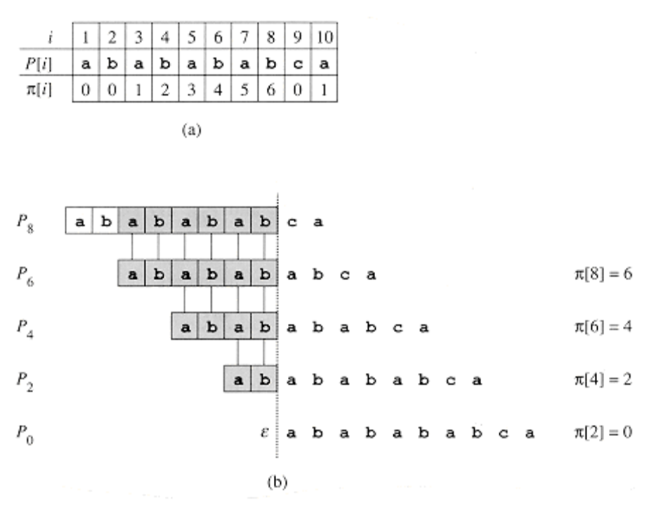
图2-2-2 前缀函数

2.3 朴素功能相关算法

2.3.1算法基本思想
朴素算法基本思想：首先将文本串的第一个字符与模式串的第一个字符进行比较，若不同，就将文本串的第二个字符与模式串的第一个字符进行比较，……，直到s的某一个字符si与t1相同，再将他们之后的字符进行比较，若也相同，则如此往下比较；当s的某一个字符si与t的字符tj不相同时，则s返回到本趟开始字符的下一个字符，即Si-j+2，t返回到t1，继续开始下一趟比较，重复上述过程。若t中的字符全部比较完，则说明本趟匹配成功，本趟的起始位置是i-j+1或i-t[0]，否则匹配失败。

2.3.2算法流程图
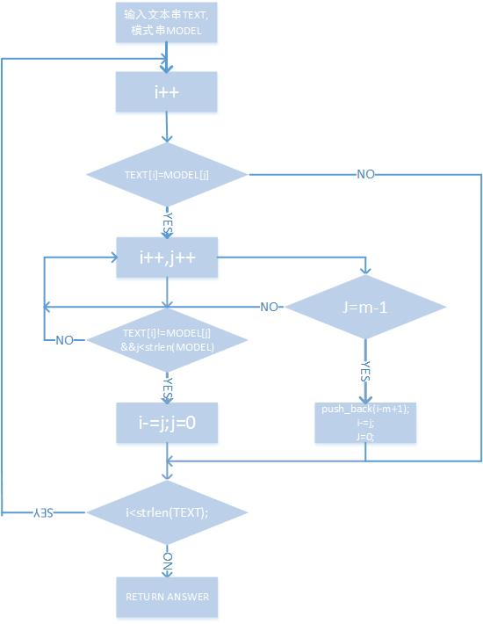
图2-3-1 朴素算法流程图

2.4 Rabin-Karp功能相关算法

2.4.1算法基本思想
Rabin-Karp算法基本思想：设立一个转换（哈希）函数，用来对输入的模式串进行处理，处理结果为一个整型值x1。然后对已知串进行扫描，从已知串的第一个字符开始，每次扫描截取一段与模式串等长的匹配串，进行转换处理，得到一个整型值x2，比较x1与x2，如果不相等，则向后移动一个位置（匹配串首字符下标+1）；若相等，则进行一个简单朴素算法比较（比较模式串与匹配串每一个字符是否相等），若相等，把匹配串首字符的下标加入结果vector，然后向后移动一个位置，否则直接向后移动一个位置。匹配过程完成后，返回一个存储下标的整型vector，若vector为空，则匹配失败，输出为空；若不为空，则匹配成功，输出所有整型值。

2.4.2算法流程图
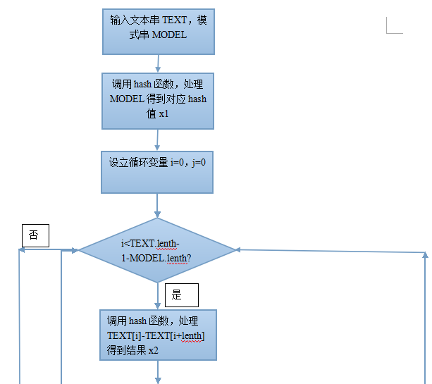
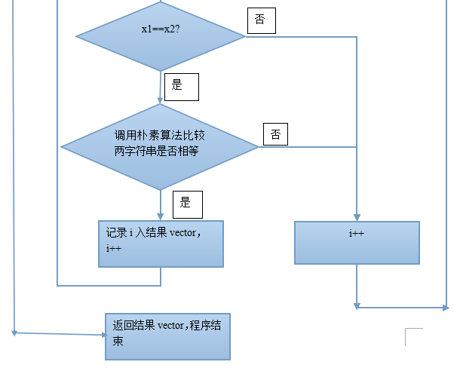
图 2-3-2 Rabin-Karp算法流程图

2.5KMP功能相关算法

2.5.1算法基本思想
KMP算法的关键思想就是保证在匹配失败时，原串的枚举指针i不回溯，模式t向右滑动至某个位置上，使得t_{k}对准s_{i}继续向右进行，因此算法效率可以提高。
根据上面的描述，关键问题是模式串t滑动到哪个位置上。下面给出一个例子来说明这个问题。t(模式串)为ababc，如果c失配，那就可以往前移到aba最后一个a的位置，像这样：
...ababd...
ababc
->ababc
这样i不用回溯，j跳到前2个位置，继续匹配的过程，这就是KMP算法所在。这个当t[j]失配后，j 应该往前跳的值就是j的next值，它是由t串本身固有决定的，与S串(主串)无关。而对于next辅助数组，给出如下定义方法
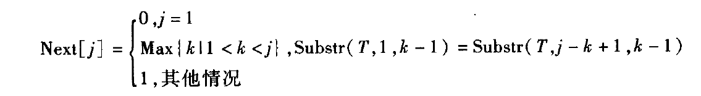
2.5.2算法流程图

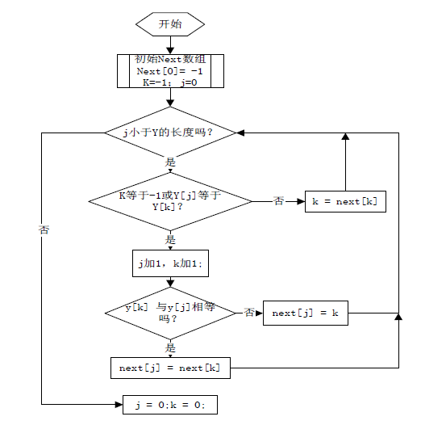
图 2-3-3 KMP算法NEXT数组流程图
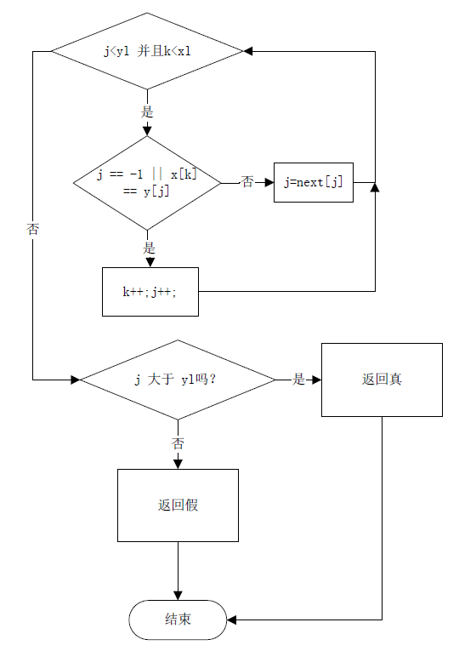
图 2-3-4 KMP算法流程图

3 算法实现

3.1 开发语言及工具
系统开发语言：C++
系统开发工具：VISUAL STUDIO 系列

3.2 算法关键代码

3.2.1 朴素算法关键代码
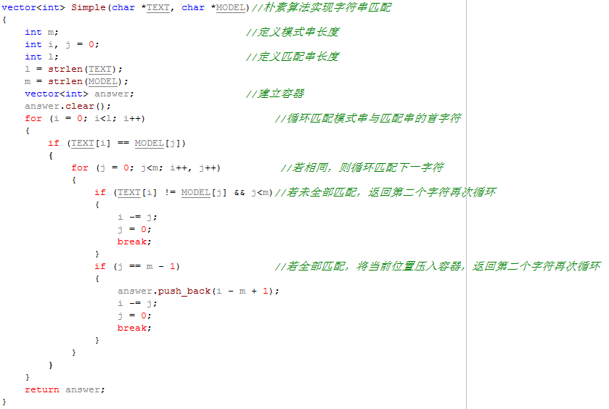
图 3-2-1 朴素算法关键代码

3.2.2 Rabin-Karp算法关键代码
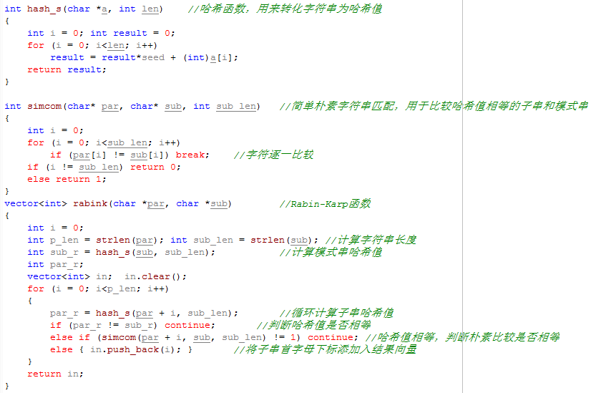
图3-2-2 RK算法关键代码

3.2.3 KMP算法关键代码
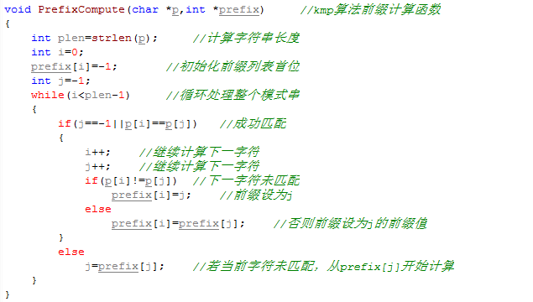
图 3-2-3 KMP算法关键代码
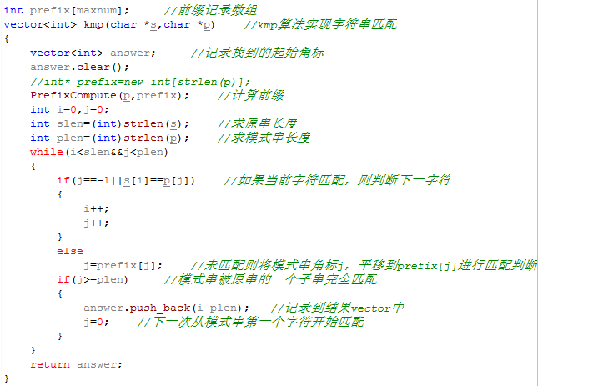
图3-2-4 KMP算法关键代码

3.3 主要功能界面

3.3.1 三种匹配算法功能运行结果
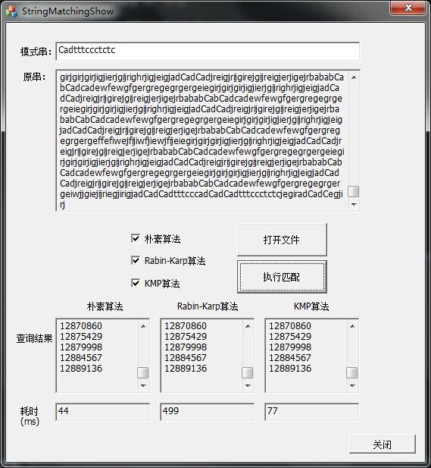
图3-3-1
说明：此图为小数据量三种模式匹配算法的功能运行结果，数据文本：12.2MB

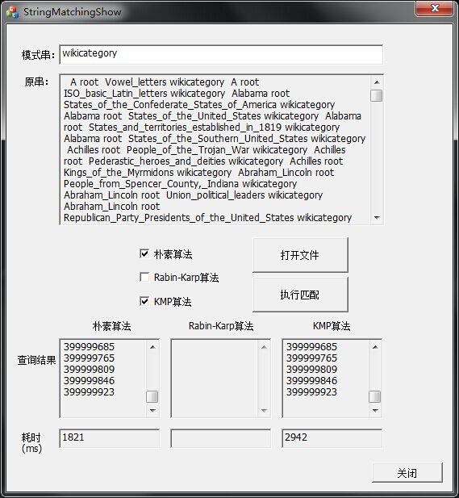
图3-1-2
说明：此图为大数据量三种模式匹配算法的功能运行结果，数据文本：400MB
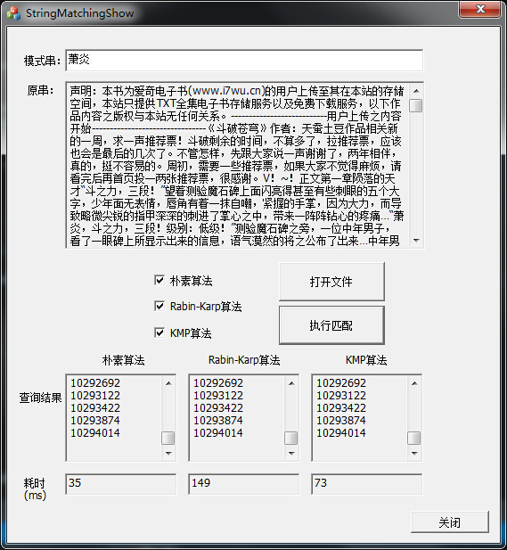
图3-1-3
说明：此图为中文数据三种模式匹配算法的功能运行结果，数据文本：9.81MB

4 算法分析

4.1算法复杂性分析
4.1.1 朴素算法复杂性分析
由于朴素算法两次循环，从原字符串开始搜索，若出现不能匹配，则从原搜索位置+1继续，设文本串长度为N，模式串长度为M。
首先S[1]和T[1]比较，若相等，则再比较S[2]和T[2]，一直到T[M]为止；若S[1]和T[1]不等，则T向右移动一个字符的位置，再依次进行比较。如果存在k，1≤k≤N，且S[k+1…k+M]=T[1…M]，则匹配成功；否则失败。
预处理时间 O(0)，该算法最坏情况下要进行M*(N-M+1)次比较，时间复杂度为O(M*N)。
4.1.2 Rabin-Karp算法复杂性分析
Rabin-Karp算法的设计思想也是利用前面已经匹配的字符。不过不同的是，Rabin-Karp算法不是未来这些信息去预判匹配的字符串，而是利用前面匹配字符的结果，使下一次匹配进行的更快。Robin-Karp主要利用HASH函数来处理字串，从而完成匹配。
事实上，由于哈希函数无法保证对不同的字符串产生不同的哈希值，有哈希冲突的现象存在，所以即使模式串的哈希值和文本子串的哈希值相等，也需要对这两个长 度为m的字符串进行额外的比对（当然，如果不相等也就不用比对了，其实大部分的时间省在这上面），这时比对的开销是O(m)。最坏情况下，文本中所有长度 为m的子串(一共n-m+1个)都和模式串匹配，所以算法复杂度为O((n-m+1)m)。然而实际情况下，需要进一步比对的子串个数总是有限的（假设为 c个），那么算法的期望匹配时间就变成O((n-m+1)+cm)=O(n+m)。
预处理时间O(M)，最坏匹配时间复杂度O(N*M)，其时间复杂度的期望是O(N)。
4.1.3 KMP算法复杂性分析
KMP算法通过对字串进行预处理，当发现不能匹配时，可以不进行回溯。则设预处理模式串的长度为M，文本串的长度为N。
注意到在每次循环中，无论 if 还是 else 都会修改 j 的值且每次循环仅对 j 进行一次修改，所以在整个while中 j 被修改的次数即为getNext函数的时间复杂度。
每次成功匹配时，++i; ++j; , 由于 ++i 最多执行 m-1 次，故++j也最多执行 m-1 次，即 j 最多增加m-1次；对应的，只有在 j=next[j]; 处 j 的值一定会变小，由于 j 最多增加m-1次，故 j 最多减小m-1次。
综上所述，getNext函数的时间复杂度为O(m)，若带匹配串S的长度为n，则kmp函数的时间负责度为O(m+n)。
预处理时间：O(M)，匹配时间复杂度：O(N+M)

4.2算法优缺点分析
4.2.1 朴素算法优缺点分析
优点：思想简单，直接，无需对字符串S和T进行预处理。
缺点：每次字符不匹配时，都要回溯到开始位置，时间开销大。
4.2.2 Rabin-Karp算法优缺点分析
优点：它可以用来检测抄袭，因为它能够处理多模式匹配；虽然在理论上并不比朴素匹配法更优，但在实际应用中它的复杂度仅为O(M+N); 如果能够选择一个好的哈希函数，它的效率将会很高，而且也易于实现。
缺点：时间开销大，与朴素匹配一样慢，有时还需要额外的空间开销，有许多字符串匹配算法的复杂度小于O(M+N)；
4.2.3 KMP算法优缺点分析

5 项目总结
系统结论：
我们组在网上寻找了各种样例，并且结合了三种算法的特点进行寻找。经过测试朴素算法与KMP算法效率差别不大，在数据量比较大（由于硬件条件限制，我们没有能够测试特别巨大的数据量，测试数据量最高时为400MB，所以KMP算法的优势不是特别明显），在数据量小（1M以内）的情况下，三种算法的效率基本相同，在数据量高的情况下，Rabin-Karp算法效率明显下降，而朴素算法和KMP算法的效率相近，并且KMP不断靠近朴素算法，所以，我们预测，在更大的数据量下，KMP算法会超过朴素算法达到更高的要求。
课程设计体会：
这次的课程设计，我们做了“实现并对比三种基本的字符串匹配算法“的课题，这次的课题我们按照文档的指导，逐步完成了整个设计的过程：需求分析，算法设计，算法实践，算法分析，项目总结，认真体会了数据结构与程序设计的过程。
需求分析阶段：刚开始进行课设时，我们阅读了《 <数据结构与算法课程设计>课程设计备选题目》的要求，并分析了程序的入口和出口，把程序的输入输出清晰列出，明白了课设的功能和大体实现方案。结合备选题目以及查阅的资料书写了文档的需求分析部分，并且完成了三个人的分工，每个里程碑的完成时间和项目进度。
算法设计阶段：根据设计报告我们完成了整体的设计思路，三种模式匹配算法的思路书写，并且画出了算法流程图。
算法实现阶段：朴素算法的实现和Rabin-Karp算法的实现相对容易，所以代码比较快的实现了，KMP算法实现比较困难。在测试阶段，我们首先是发现三种代码所出现的答案不同，经过判断发现是我们对字符串匹配的过程发生了误解。字符串匹配是要将所有的匹配字符串都找出来，在匹配成功以后也是如此，我们在匹配成功后产生疏忽，将模式串直接后移，导致某些结果没有能够显示出来。对程序进行修改之后，我们保证了三种代码匹配的统一性和正确性（各种测试样例都是相同的并且正确的）。随后我们开始对三种算法的时间进行分析，但是令人疑惑的事情是：朴素算法总是可以非常快速的解决问题，而Rabin-Karp算法和KMP算法在数据量比较大的情况下会出现效率比较低的问题。通过对三种算法过程的再理解和再分析，我们对三种算法的特性有了新的认识：朴素算法也并非一定就慢，Rabin-Karp算法由于要进行哈希函数运算，在模式串和匹配串比较长的时候就比较慢，在大数据（比如几十兆）的情况下就会显现出来。而KMP算法则是需要计算前缀函数，然后根据前缀函数进行匹配的工作，而且KMP算法的优势在于有重复但是重复又不会特别密集的情况，所以在一般情况下是比朴素算法慢的。代码编写过程中，我们对代码进行了比较详细的注释，也方便日后的改动和阅读。同时我们完成了文档的算法设计部分，将关键代码写入文档中。由于进度相对比较快，所以老师加大了我们的要求，要求把MFC界面加上，就是把控制台程序改成带有界面，更容易演示的程序。所以我们的工作量加大了，加入了界面的设计和代码编写。最后将界面部分截图也放入文档之中。
算法分析和项目总结：最后我们进行了算法分析和项目总结工作。把我们的测试结果和对算法的认识进行了定性和定量的分析，对三种不同的模式匹配算法进行比较，并对整个项目过程进行了回顾，对我们课设的过程，所学到的东西，得到的经验和教训进行了比较系统的总结。并且完成了课程设计的过程，并做出ppt准备了课设的答辩。
心得：
- 需求分析做好，程序的功能，框架界定清楚会给编码工作带来比较大的方便。
- 项目实现过程中，由于每个成员的编码风格不同，所以我们要对一些公共的接口，参数进行协调，确定这些可以尽可能保证程序的封装性，也对输入输出工作带来了便利。
- 文档算是整个项目的进程中的指标，显示了项目的进度和状态，好的文档能够给小组内的沟通和交流带来方便。
- 在程序出问题的情况下，可以小组一起讨论，一起找出解决方案，这样可以将困难更加顺利的解决，并且多人可以提供更好的想法和思路，有助于比较完美的解决困难的问题。
- 小组内成员多沟通，交流项目进度，分清楚任务是很必要的，这样就可以顺着进度安排完成各自任务，而且能够加快整体的速度，有助于组内的凝聚。

